Лабораторная номер 5

1. Настройка беспарольного SSH (oneadmin)
Этот раздел выполняется для настройки доступа пользователя oneadmin с УУ на УВ без пароля.

Шаг 1.1: Генерация ключей (на УУ)
Переключитесь на пользователя oneadmin на Управляющем узле (one-serv) и сгенерируйте ключи.
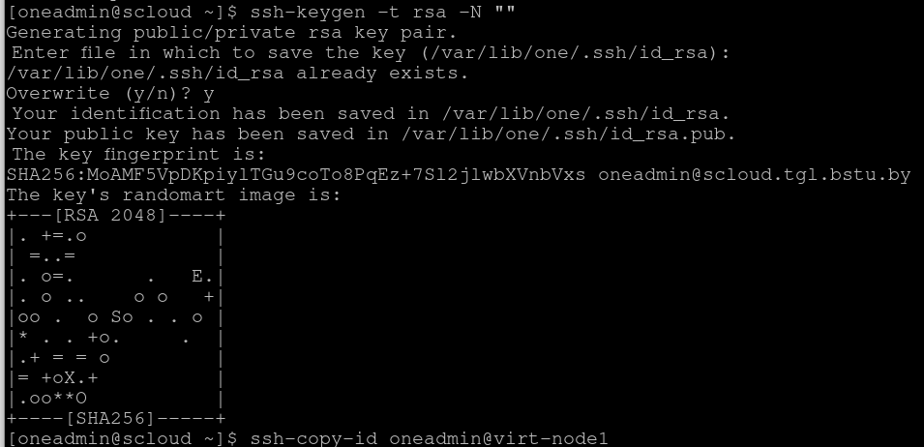
Рисунок 1 – Генерация ключа

Шаг 1.2: Копирование ключа (с УУ на УВ)
Скопируйте публичный ключ на Узел Виртуализации (virt-node1). При выполнении команды введите пароль пользователя oneadmin на virt-node1.

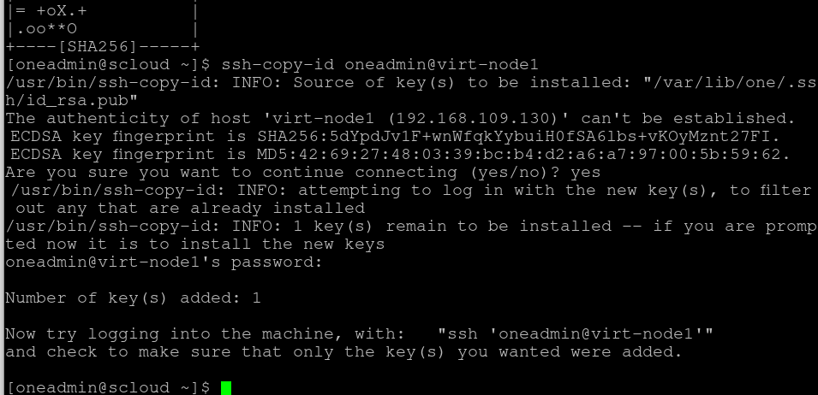
Рисунок 2 – копирование узла на вторую виртуальную машину

2. Подключение Узла в OpenNebula
Последний шаг — добавление узла в облако.

Шаг 2.1: Добавление хоста
Выполните команду на Управляющем узле (one-serv) от имени oneadmin.
Bash
# Выполнять на УУ (one-serv) от имени oneadmin# virt-node1 — имя вашего УВ
onehost create virt-node1 -i kvm -v kvm

Шаг 2.2: Проверка статуса
проверка списка узлов.
onehost list

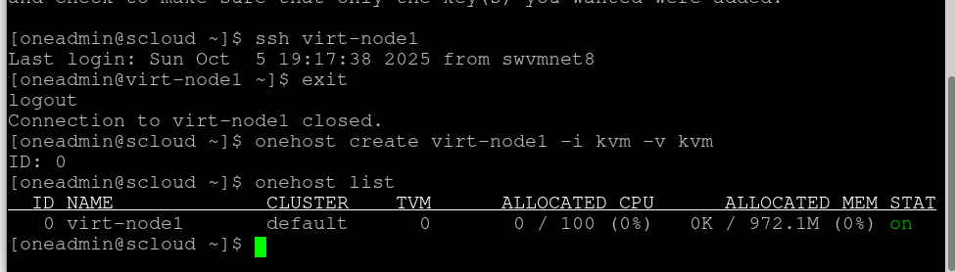
Рисунок 3 – проверка подключения ssh и добавление хоста

